[Dusør]  [kr. 000]  [Vare]  [Sted] | 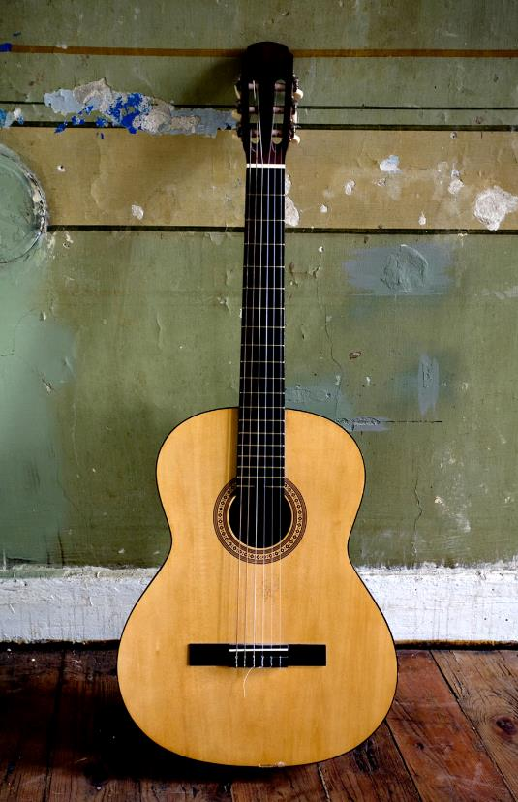
[Kom hurtigt i gang]  [Hvis du er klar til at skrive, skal du blot vælge en tekstlinje og begynde at skrive for at erstatte den med din egen tekst.] | [Du får altid et godt resultat]  [For at udskifte billedet med dit eget skal du blot slette det. Derefter skal du klikke på Billeder på fanen Indsæt.]  [Har du brug for en overskrift? Klik på den ønskede overskriftstypografi i typografigalleriet på fanen Hjem. Når du vælger en tekst, du vil kopiere eller redigere, opnår du det bedste resultat, hvis du ikke indsætter mellemrummet til højre for tegnene i dit valg.]

